Всероссийская олимпиада школьников 2024-2025 учебный год
Муниципальный этап. История, 10 класс.
Время выполнения 180 минут. Максимальное количество баллов – 100.

Задание № 1. Укажите название орденов Российской Федерации, определив их по правилу награждения [Максимальный балл – 7]
Название ордена | Правила награждения
- высший государственный орден Российской Федерации.
Орденом награждаются выдающиеся государственные и общественные деятели и другие граждане Российской Федерации за исключительные заслуги, способствующие процветанию, величию и славе России
 | - за умелую организацию и проведение операций, боевых действий сил Флота самостоятельно и в составе группировок войск, в ходе которых, несмотря на численное превосходство противника, были достигнуты цели операции
 | - общегражданская награда, которой награждаются известные своей высокой духовно-нравственной позицией и милосердием граждане Российской Федерации и граждане иностранных государств за выдающийся вклад в миротворческую, гуманитарную и благотворительную деятельность, сохранение культурного наследия
 | - за выдающиеся заслуги в разработке, производстве, испытании и безаварийной эксплуатации ракетно-космической техники, создании и внедрении новых технологий, и проведении эффективных научных исследований
 | - Награждаются орденом граждане России за самоотверженность при оказании медицинской помощи в условиях чрезвычайных ситуаций, эпидемий, военных действий и других обстоятельствах, сопряжённых с риском для жизни, заслуги в области практической медицинской деятельности и высокоэффективную организацию работы по диагностике, профилактике и лечению особо опасных заболеваний, вклад в укрепление общественного здоровья, предупреждение возникновения и развития инфекционных и неинфекционных заболеваний
 | - награждаются командующие объединениями, командиры соединений, воинских частей, их заместители из числа высших и старших офицеров: за умелую организацию и проведение операций группировок войск на стратегических направлениях или армейских операций, в ходе которых, несмотря на численное превосходство противника, были достигнуты цели операции
 | - Общегражданская награда, которой награждаются граждане Российской Федерации, замещающие должности государственной службы, за особые личные заслуги перед Отечеством в деле государственного строительства, многолетнюю добросовестную службу и высокие результаты, достигнутые ими при исполнении служебных обязанностей, в деле укрепления международного авторитета России, обороноспособности страны, развития экономики, науки, образования, культуры, искусства, охраны здоровья и другие заслуги

Задание № 2. Укажите автора картины, название, время создания с точностью до четверти века [Максимальный балл – 15]
1 | 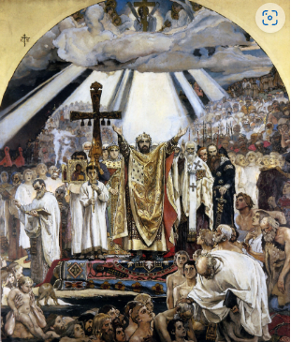
2 | 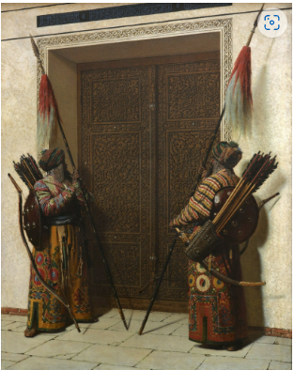
3 | 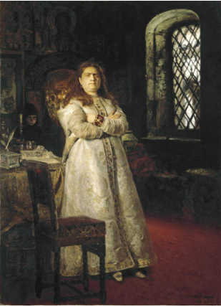
4 | 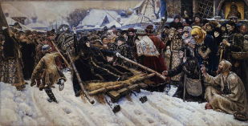
5 | 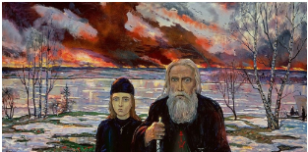

Задание № 3 Укажите для каждого события Северной войны год, представьте в виде хронологической последовательности. Данные занесите в таблицу [Максимальный балл – 9]
1) Битва при Эрестфере
2) Гангутское сражение
3) Сражение при Гуммельсгофе
4) Осада Ниеншанца
5) Осада Штеттина
6) Эзельское сражение
7) Капитуляция у Переволочны
год
№ события

Задание №4. Перед вами отрывок из исторического сочинения, вам предстоит самостоятельно заполнить пробелы в тексте. [Максимальный балл – 10]
Подготовка _______________ (1) реформы продолжалась восемь лет. Окончательный проект был утверждён «____________(2)», которое царь подписал _______ (3, дата) Первоначально оно действовало только в коренных русских губерниях, но затем было распространено и на города национальных районов империи. Дореформенное городское устройство сохранилось лишь в Польше, Финляндии и Средней Азии.

Основным распорядительным органом городского самоуправления оставались городские думы, которые были введены ещё при Екатерине II, в _______ (4, год). Однако появились два важных отличия: во-первых, городские думы становились бессословными, во-вторых, они стали действующими (хоть и в очень ограниченных рамках), а не существовали лишь номинально. Исполнительный орган городского самоуправления — _________(5) — избиралась городской думой
№ | Пропуск в тексте
1
2
3
4
5

Задание № 5. [Максимальный балл – 20]
Перед вами представлены исторические источники об одном крупном военном конфликте. Вам необходимо указать:
5.1. название военного конфликта;
5.2. хронологические рамки военного конфликта;
5.3. к каждой битве/сражению/событию войны – название, год, по одному командующему с каждой из сторон в битве/сражении;
5.4. расположить битвы/сражения/события войны в хронологической последовательности
1 | 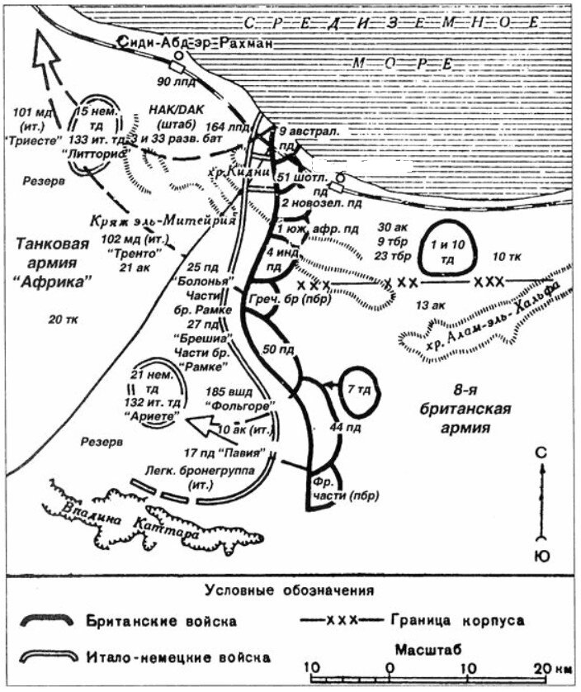
2 | 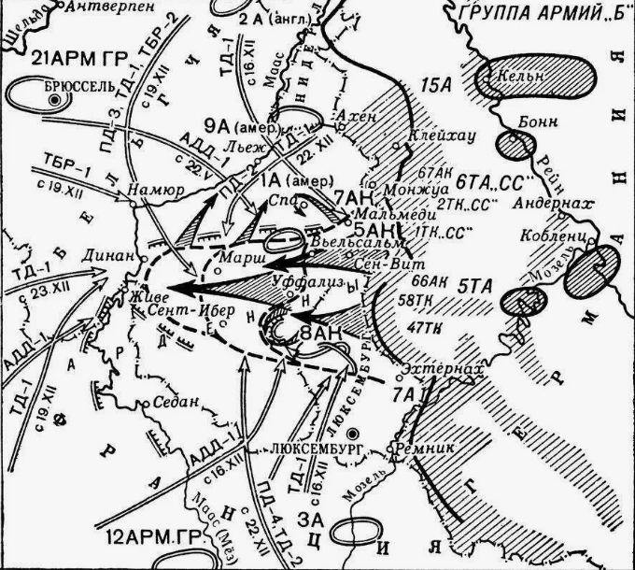
3 | 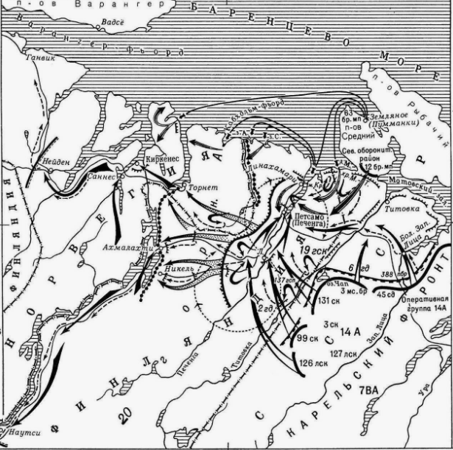
4 | 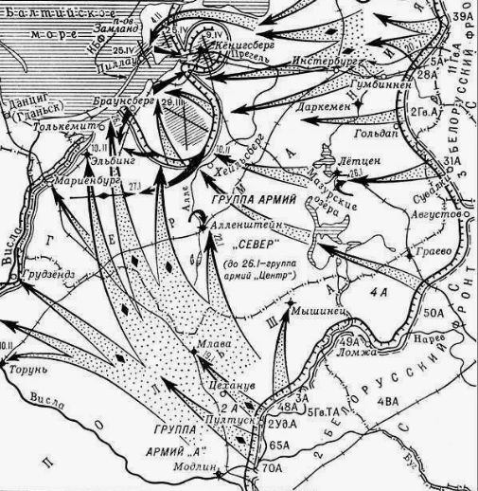

Задание № 6. [Максимальный балл – 14]
Данное звание является высшей наградой в регионе. К настоящему времени таким званием удостоены 19 человек.
6.1. Укажите фамилии обладателей данного звания, используя описание их достижения;
6.2. звание, которого они были удостоены
Фамилия | Описание достижения
 | Возглавлял Красноярский металлургический завод более 30 лет. Под его руководством на заводе были разработаны и созданы технологии производства легких алюминиевых сплавов и полуфабрикатов. Создал социальную инфраструктуру в интересах работников и ветеранов завода. По количеству построенных объектов КраМЗ установил рекорд среди предприятий страны, который до сих пор не побит: заводская поликлиника, больничный стационар, плавательный бассейн, спорткомплекс, теннисные корты, Дворец культуры, гостиницы, база отдыха на водохранилище и др.
 | Внес большой вклад в развитие минерально-сырьевой базы края как организатор геологоразведочных экспедиций. Руководил проектом по разведке крупнейших месторождений технических алмазов на Таймыре, принимал непосредственное участие в расширении и наращивании сырьевой базы Канско-Ачинского угольного бассейна. Был одним из организаторов создания новых горных предприятий по добыче талька, магнезитов, каменного угля, марганца, сурьмы и других полезных ископаемых
Советский и российский военный и государственный деятель, почетный сотрудник контрразведки Российской Федерации. Специальный представитель президента Российской Федерации по вопросам международного сотрудничества в борьбе с терроризмом и транснациональной организованной преступностью.
Возглавлял Управление КГБ по Красноярскому краю в период перемен в экономической и политической структуре СССР. Многое сделал для сохранения стабильности в регионе
Автор крупных изобретений в золотодобывающей отрасли. В прошлом президент Республики Адыгея. Будучи предпринимателем-золотопромышленником основал одну из крупнейших в мире золотодобывающих компаний.
Благотворитель и меценат.
 | Находясь с 1972 по 1987 год на посту первого секретаря Красноярского крайкома КПСС, он приложил колоссальные усилия к тому, чтобы максимально увеличить хозяйственный, культурный и научный потенциал Красноярского края. Своим развитием Красноярский край в значительной мере обязан той базе, которая была создана под руководством этого человека.
 | Выдающийся музыкант и один из лучших баритонов современности, выступал на всех ведущих концертных площадках мира. Более 30 лет его имя находится в ряду самых ярких имен отечественной и мировой оперной сцены

Задание № 7. Вам предстоит работать с высказываниями историков и современников о событиях и деятелях отечественной истории. Выберите из них одно, которое станет темой Вашего сочинения-эссе. [Максимальный балл-25]

Ваша задача – сформулировать собственное отношение к данному утверждению и обосновать его аргументами, представляющимися Вам наиболее существенными. При выборе темы исходите из того, что Вы:
1. Ясно понимаете смысл высказывания (не обязательно полностью или даже частично быть согласным с автором, но необходимо понимать, что именно он утверждает).
2. Можете выразить свое отношение к высказыванию (аргументировано согласиться с автором либо полностью или частично опровергнуть его высказывание).
3. Располагаете конкретными знаниями (факты, статистические данные, примеры) по данной теме.
4. Владеете терминами, необходимыми для грамотного изложения своей точки зрения.
При написании работы постарайтесь исходить из того, что Жюри, оценивая Ваше эссе, будет руководствоваться следующими критериями:
1. Обоснованность выбора темы (объяснение выбора темы и задач, которые ставит перед собой в своей работе участник).
2. Творческий характер восприятия темы, ее осмысления.
3. Грамотность использования исторических фактов и терминов.
4. Четкость и доказательность основных положений работы.
5. Знание различных точек зрения по избранному вопросу.

- Русь …открыта на юго-востоке, соприкасается непосредственно со степями Средней Азии; толпы кочевых народов с незапамятных пор проходят в широкие ворота между Уральским хребтом и Каспийским морем и занимают привольные для них страны в низовьях Волги, Дона и Днепра <…> предания говорят о народных движениях с Запада навстречу кочевым ордам; на берегах Днепра и его притоков, на востоке и западе, селятся племена земледельческие с характером европейским; они движутся всё далее и далее на Восток, но кочевники не скоро уступят им свои привольные степи. Азия не перестаёт высылать хищные орды, которые хотят жить за счёт оседлого народонаселения; ясно, что в истории последнего одним из главных явлений будет постоянная борьба со степными варварами. (С.М. Соловьёв, российский историк XIX в.).
- «Русский царь явился наследником монгольского хана. «Свержение татарского ига» свелось к замене татарского хана православным царём и перенесению ханской ставки в Москву. (Н.C. Трубецкой, русский философ ХХ в.)
- Смута – это несчастная случайность, вызванная послаблением царя Фёдора, злодеяниями царя Бориса и развратом народа. (Н.М. Карамзин, историк. XIX в.)
- «Одной ногой он еще крепко упирался в родную православную старину, а другую уже занес было за черту, да так и остался в этом нерешительном переходном положении» (В.О. Ключевский об Алексее Михайловиче).
- «К началу правления Петра I Россия подошла готовой к тем изменениям, которые мы наблюдаем в XVIII в.» (И.Н. Данилевский)
- «Было бы несправедливо отрицать громадные успехи, сделанные в это 30-летнее царствование (Николая I) во всех отраслях государственного устройства России; во всем же, что было сделано в этот период, Государю принадлежало личное, непосредственное руководство» (Д.А. Милютин).
- Царствование Александра III блестяще подтвердило одно из любимых высказываний Победоносцева: «Преобразование ещё не значит улучшение». Зимний дворец, не разрешив ни одного из прежних противоречий российской жизни, добавил к ним новые, связанные с ускоренным развитием капитализма в России. Патриархальность как государственная политика сумела обеспечить лишь двадцатилетнюю отсрочку общественного катаклизма, но не сумела разобраться в тех изменениях, которые происходили в стране. Не желая пойти на малейшие политические изменения, стремясь обеспечить господство прежних абсолютистских порядков, правительство Александра III преуспело лишь внешне. Его воздействие на глубинные процессы империи было минимальным, но далеко не благотворным. (Л.М. Ляшенко, современный российский историк)
- Ленин обладал здравым смыслом и понял, что его многие идеи были утопическими, и попытался перевести Россию на экономическую основу рыночной экономики. Ленин просто умер очень рано по любым меркам. Дэн Сяопин пришёл к власти в 74 года, и 15 лет мог реформировать Китай по рыночным принципам, и мы видим сегодня, что собой представляет Китай. (Р.А. Медведев, современный российский историк)
- В руководстве вооружённой борьбой в целом И.В. Сталину помогали его природный ум, опыт политического руководства, богатая интуиция, широкая осведомлённость. Он умел найти главное звено в стратегической обстановке и, ухватившись за него, наметить пути для оказания противодействия врагу, успешного проведения той или иной наступательной операции. Несомненно, он был достойным Верховным Главнокомандующим. (Г.К. Жуков. Воспоминания и размышления. – М., 1992)
10. Хотя наше выступление и назвали путчем, мы не ставили целью захват власти. Мы противились подписанию договора, разрушающего Союз. Я чувствую, что был прав. Жалею, что не были приняты меры по строгой изоляции Президента СССР, не были поставлены вопросы перед Верховным Советом об отречении главы государства от своего поста. (В.А. Крючков Председатель КГБ СССР в 1987– 1991 гг., участник ГКЧП в августе 1991 г.):

